(Thailand, 2004).

Vloedgolven

Naam
Vak: Aardrijkskunde
Docent: dhr. Naam docent
School, klas
Datum
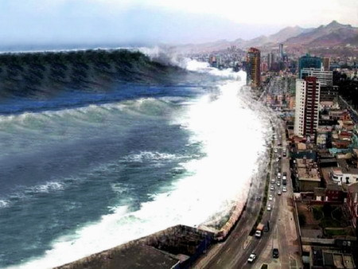
Inhoud

Inleiding 2
Hoofdstuk 1: Wat is een vloedgolf? 3
Hoofdstuk 2: Hoe ontstaat een vloedgolf? 4
Hoofdstuk 3: Waar komen vloedgolven voor? 5
Hoofdstuk 4: Wat zijn de gevolgen van een vloedgolf? 6
Conclusie 7
Bronvermelding 8

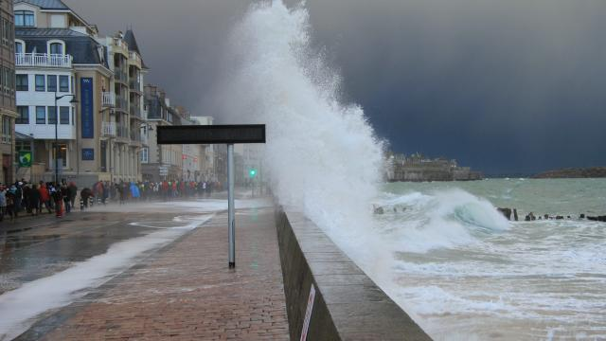
Hier komt een beginnende vloedgolf aan tijdens 2011 in Japan

Inleiding

Bij het vak aardrijkskunde kreeg iedereen een opdracht om het werkstuk over verschillende natuurrampen (verschijnsels) te doen. Ik kreeg van de docent het onderwerp Vloedgolven. Het leek mij ook een heel interessant onderwerp, want je hoort best vaak in het nieuws dat een land is getroffen door een vloedgolf laats nog in Japan dat was in 2011. In dit werkstuk ben ik op zoek gegaan naar antwoorden op wat een vloedgolf is, het ontstaat van een vloedgolf, waar vloedgolven voor komen en ten slotte de gevolgen van een vloedgolf. De informatie die ik over onze deelonderwerpen hebben gevonden op internet en in boeken en heb ik verwerkt in het werkstuk.
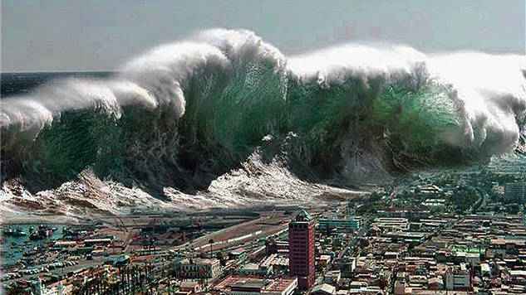
Dit is de vloedgolf van 2011 in Japan

Hoofdstuk 1: Wat is een vloedgolf?

Een vloedgolf is een grote schokgolf die enorme verwoestingen kan aanrichten. Een vloedgolf wordt ook wel een springvloed, of tsunami genoemd. Het woord tsunami komt uit het Japans, en is samengesteld uit tsu (haven) en nami (golven). Het is de benaming voor een abnormaal hoge golf die de haven bereikt. Tsunami’s komen vaak onverwacht. Ze kunnen in kustgebieden hele dorpen en steden onderwater zetten. Ze vernielen daarbij alles wat op hun pad komt. Bij rampen met tsunami komen altijd veel mensen en dieren om.
Een vloedgolf worden veroorzaakt door onderzeese activiteit waardoor plotseling een enorme watermassa in beweging komt. Dat kan een aardbeving zijn, maar ook een aardverschuiving, vulkaanuitbarsting of zelfs een meteorietinslag in zee. De watermassa verplaatst zich naar alle kanten, te vergelijken met de golfjes die ontstaan als je een steen in een vijver gooit.
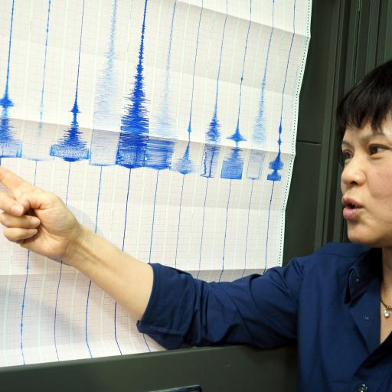
Tsunami’s zijn zo oud als de zee. Een van de oudste vermeldingen vinden we bij de Atheense geschiedenisschrijver Thucydides (ca. 471-400 v Chr.). Hij beschrijft een tsunami die in 426 v. Chr. in de middellandse Zee bij Griekenland plaatsvond. ‘De zee keerde terug in de vorm van een enorme golf die een groot deel van het plaatsje overspoelde. Toen het water zich terugtrokken had stond een groot stuk nog steeds onder water. Waar eerst land was, was nu zee. Inwoners die niet op tijd weg konden komen verdronken.’ Thucydides legde toen al verband tussen de tsunami en aardbevingen die zich in het gebied voordeden.
Hier kunnen ze zien hoe sterk de zeebeving is die de vloedgolf laat ontstaan.

Hoofdstuk 2: Hoe ontstaat een vloedgolf?

Een vloedgolf begint meestal met een aardbeving onder water (zeebeving). Deze beving ontstaat doordat 2 aardplaten tegen elkaar botsen. Als die platen dan over elkaar gaan schuiven komen er grote spanningen en komt er een hoop energie vrij. Hierdoor ontstaan schokken die op de aarde aanvoelt en als een aardbeving. In zee komt de energie van de beving uit op het wateroppervlak. Gaat de zeebodem omhoog dan gaat het water ook omhoog. Het gebied rond de beving wordt het epicentrum genoemd.
In open zee vormt de tsunami een golf die relatief klein is, maar zich wel met een snelheid van 750 km/uur kan voortbewegen. De golf is vaak niet meer dan een halve meter hoog, en blijft door schepen dan ook vaak onopgemerkt.
Naarmate de tsunami dichter bij de kust en dus in ondieper water komt, verplaatst de golf zich langzamer en wordt hij hoger. Bij het bereiken van de kust is de snelheid teruggelopen naar 50 km/uur, maar kan de golf een hoogte bereiken van 30-60 meter en zich als een muur van water op de kust storten.
In Thailand tijdens 2004 was de zeebeving op 10 km diepte. De vloedgolf ontstond doordat er een scheur in de grond zat waar twee aardplaten langs elkaar schoven. Door het schuiven van aardplaten ontstond een enorme druk, waardoor dit een aardbeving of zeebeving veroorzaakt. De kracht van de beving in Zuidoost-Azië was 8,9 op de schaal van Richter, wat een heel zware aardbeving.
Wel of geen tsunami | Normale golf | Tsunami
Snelheid | 8-100 Km/uur | 800-1000  Km/uur
Golfperiode  (Tijd tussen twee golven) | 5-20 seconden | 10 minuten tot 2 uur
Golflengte  (Afstand tussen twee golven) | 100-200 m | 100-500 Km

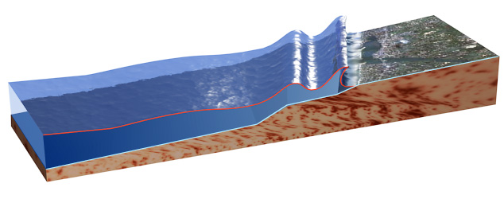
Hier zie je een plaatje hoe de vloedgolf aan land komt.

Hoofdstuk 3: Waar komen vloedgolven voor?
2004 op het eiland Sumatra
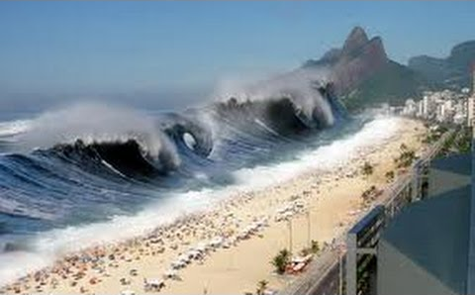
2004
Op 26 december 2004 vond een zware zeebeving van 9,3 op de schaal van Richter plaats in de zee nabij het eiland Sumatra op een diepte van ongeveer 10 kilometer. Hierdoor werden verschillende landen rond de Golf van Bengalen getroffen door zware vloedgolven tot wel 60 meter hoog. De snelheden liepen op tot 900 kilometer per uur. Het dodental liep op tot ongeveer 290.000 slachtoffers
2006 in de Indische Oceaan
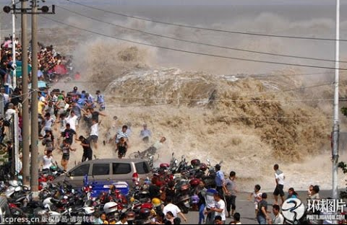
2006
Op 17 juli 2006 vond een zware zeebeving plaats van ongeveer 7,2 op de schaal van Richter in de Indische Oceaan op een diepte van 33 km. De golven waren 2 à 3 meter hoog. Uiteindelijk vielen hier 659 doden, en 7288 gewonden van de 20.000 mensen in dat land. De schokken van de beving waren zo sterk dat ze nog in Amerika merkbaar waren.

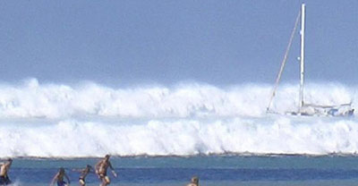
2007
2007 op Salomoneilanden
Op 2 april 2007 vond een zeer zware aardbeving plaats met een kracht van 8,0 op de schaal van Richter in de Stille Oceaan. De vloedgolf trof met name de Salomonseilanden en eilanden behorende tot het naburige Papoea-Nieuw-Guinea. Er vielen 52 doden, en 13 mensen raakten gewond.

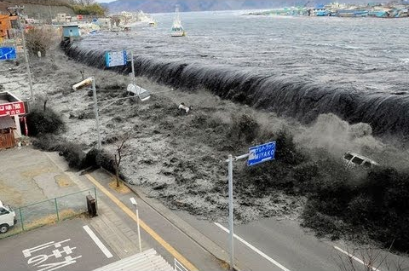
2009
2009 bij de kust van Samoa-eilanden
Op 29 september 2009 vond een aardbeving plaats met een kracht van 8,0 op de Schaal van Richter voor de kust van de Samoa-eilanden. De vloedgolf trof met name de Samoa-eilanden, maar ook Tonga en Frans-Polynesië. De golven hadden volgens de autoriteiten een hoogte van 7,5 meter. Het water kwam op sommige plekken meer dan 1,5 kilometer landinwaarts. Er zijn meer dan 170 doden gevallen.

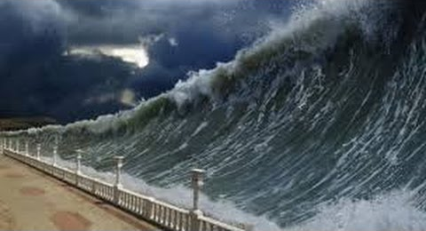
2011
2011 bij Japan
Op 11 maart 2011 werd Japan getroffen door een tsunami, nadat op 132 kilometer voor de kust van Sendai een aardbeving plaatsvond met een kracht van 9,0 op de Schaal van Richter. Het dodental was zeker 12.000, Daarnaast worden meer dan 15.000 mensen vermist.

Hoofdstuk 4: Wat zijn de gevolgen van een vloedgolf?

Gevlogen voor mensen
Bij tsunami’s komen veel mensen om door verdrinking of omdat ze met veel geweld ergens tegenaan worden gesmeten, onder ingestorte gebouwen terecht komen of door het terugtrekkend water meegesleurd worden naar open zee. Ook raken veel mensen hun huis en baan kwijt.
Gevlogen door ziektes
Als het water zakt is het gevaar nog niet voorbij. In de meeste landen die door tsunami’s worden getroffen heerst een tropisch of subtropisch klimaat. Dat wil zeggen dat het er warm en vochtig is, en dat ziekten zich er razendsnel kunnen verspreiden. Als er geen riolering en geen schoon drinkwater meer is en er overal lijken en kadavers liggen te vergaan, zijn besmettelijke ziekten als cholera, difterie, tyfus en dysenterie niet te voorkomen. Deze ziekten zorgen vaak voor meer slachtoffers dan de tsunami zelf.
Gevlogen voor hulpverlening
Vaak zijn wegen, havens en vliegvelden onbruikbaar geworden omdat ze onder water staan, vol troep liggen of weggevaagd zijn. Het getroffen gebied is daardoor vaak heel moeilijk bereikbaar voor hulpverleners en reddingswerkers. In met name de meer afgelegen gebieden zitten mensen dan vaak dagenlang zonder voedsel, drinkwater en medicijnen en onderdak en moeten vaak noodgedwongen buiten slapen.
Schade op zee
De zee ziet er als de tsunami eenmaal voorbij is al weer snel kalm en vredig uit. Maar je kunt niet zien wat er onder water gebeurd is. Door de tsunami kunnen bijvoorbeeld grote stukken koraalrif verwoest zijn, waardoor het leefgebied van veel zeedieren verloren is gegaan. En rotsblokken en stukken koraal kunnen onder water ergens anders terecht zijn gekomen, waardoor ze een gevaar vormen voor de vissersboten. In de ronddrijvende troep bevinden zich vaak veel lijken van mensen, en rottende kadavers van dieren, die het water verontreinigen en een gevaar vormen voor de bevolking. Het water kan ook vervuild zijn geraakt door giftige stoffen uit fabrieken die door de tsunami verwoest zijn.
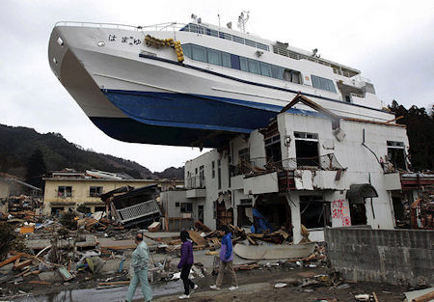
Hier zij je de schade van een vloedgolf, in Thailand 2004
Hier zie je de schade van een vloedgolf van 2004 in Thailand

Conclusie

Ik vond dit werkstuk erg leuk om te maken. Ik heb veel geleerd over vloedgolven. Hoe ze ontstaan en waar ze voorkomen en wat de gevolgen zijn van een vloedgolf. Ik wist niet dat een vloedgolf wel 30-60 meter hoog kon worden. Ik heb ook naar filmpjes gekeken hoe een vloedgolf ontstond en dat was heel interessant om naar te kijken. Ik weet nu dat naast een aardbeving en een zeebeving ook een meteoriet een vloedgolf kan veroorzaken. Verder vind ik het indruk wekkend welke gevolgen vloedgolven kunnen hebben. Voor de mens, ziekten, voor de natuur. Ik hoop dat ook met waarschuwingssystemen de mensen meer voor bereid kunnen worden op tsunami’s; zodat de gevolgen minder ernstig zijn en minder doden vallen.

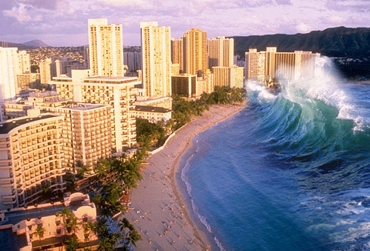
Hier zie je hoe hoog een vloedgolf is die aan land komt van 2004 bij Sumatra

Bronvermelding

De informatie die ik voor dit werkstuk over de vloedgolven gebruikt heb, is afkomstig van verschillende websites. Deze heb ik onderstaand opgesomd. Verder heb ik één boek van de bibliotheek geleend, waaruit ik informatie heb gehaald.

Websites:
- http://wetenschap.infonu.nl/natuurverschijnselen/43796-tsunami-hoe-komt-het-dat-een-vloedgolf-de-aarde-overspoelt.html
- http://tsunami123.webklik.nl/page/alles-over-tsunami-s
- http://vandollum.plazilla.com/page/4295069607/verwoestende-tsunami-en-de-gevolgen
- http://www.trouw.nl/tr/nl/4484/Foto/photoalbum/detail/1858583/194964/0/De-gevolgen-van-de-tsunami-in-Japan.dhtml
- http://www.schooltv.nl/video/tsunami-een-tsunami-is-het-gevolg-van-een-zeebeving/
- http://www.slideshare.net/keesvaneck/ppt-natuurrampen-45723124
- http://wetenschap.infonu.nl/natuurverschijnselen/46936-informatie-over-aardbevingen-voor-kinderen.html
- http://www.willemwever.nl/vraag_antwoord/de-aarde/kan-een-tsunami-ook-nederland-voorkomen
- http://www.vulkanisme.nl/vulkaanuitbarsting/gevolgen-vulkaanuitbarstingen.php
- https://prezi.com/yryocosvide4/tsunami/
- https://nl.wikipedia.org/wiki/Tsunami
- http://tsunami.synthasite.com/schade.php
- https://prezi.com/7kks4nanopv4/de-tsunami/

Boeken:
- Tsunami’s, Anne Rooney, 2006, blz. 4, 12 en 16.

